Descripción general

La motivación de este proyecto es construir un anomémetro sin partes móviles. La idea básica se fundamenta en el hecho de que el sonido se propaga con mayor velocidad a favor del viento que en contra. Para 2 sensores enfrentados a una distancia d conocida, la diferencia en el tiempo de vuelo (TOF) entre A->B, y B->A nos permite calcular la componente de la velocidad del viento en esa dirección (ec.1). Si colocamos 2 pares de sensores ortogonalmente, 2 orientados en dirección N-S y otros 2 en dirección E-O, se puede medir la intensidad y dirección del viento con respecto a los 4 puntos cardinales.

El corazón del circuito es el ultrasonic front end TDC1000, que está diseñado para excitar y recibir la señal de transductores ultrasónicos. Para medir de forma precisa el TOF, se utilizará el conversor digital de tiempo TDC7200 (opcional). Dado que el TDC1000 solo tiene 2 canales, se utilizará el interruptor analógico TS5A22362 (o similar) para controlar el par de transductores a utilizar. Opcionalmente, para aumentar la precisión, se utilizará el interruptor analógico cuadruple TS3A44159 como sugiere la application note ultrasonic sensing for Water flow meters and heat meters (SNIA020). El cálculo de la velocidad se hará con un microcontrolador o directamente con la RPi.

TDC1000
Funcionamiento:
El TDC1000 es un ultrasonic front end diseñado para excitar y recibir la señal de transductores ultrasónicos. Cuando se recibe un pulso en el pin TRIGGER, se excita el TX y se activa el pin START. Cuando se recibe la señal (<V_{THLD}) en el RX, se activa el pin STOP. El TOF tiene que ser medido externamente (microcontrolador/TDC7200).

Cosas a tener en cuenta:
- VDD: 2.7-5.5
- Necesita reloj externo cuya frecuencia sea una potencia de 2 de la frecuencia de resonancia del transductor!! En principio se usará cristal de 10MHz (TX_FREQ_DIV==7h)
- LNA debe ser configurado en resistive feedback mode (LNA_FB==1). R ~900Ω. (Ganancia=9k/R==10)
- Ajustar PGA_GAIN
- Añadir LPF entre LNAOUT y PGAIN. (Opcional: añadir LPF+HPF entre PGAOUT y COMPIN. Ver Datasheet:8.3.5)
- Subir ECHO_QUAL_THLD si hay mucho ruido (eco?) en RX
- Poner cap 10n de VCOM a GND
- Ajustar TOF mode==2 (TOF_MEAS_MODE==b10). Channel 1=”TX1/RX1”
- Si se va a usar la función de promedio (NUM_AVG) poner a 1 el bit 0 y 1 del registro ERROR_FLAGS antes de cada TRIGGER
- Subir pin EN para habilitar nuevas medidas (SLEEP->READY). No necesario para SPI
- Ajustar TX_PH_SHIFT_POS en función del número de pulsos (NUM_TX) para conseguir un patrón único
- Comprobar si es mejor configurar en modo medida estandar de TOF (sec. 8.4.6.2). Ver excel TIMES.xls con el cálculo de los tiempos en función de los registros y otros parámetros!
- Bits reservados deben ser escritos a cero a menos que se especifique otra cosa
- El pin TRIGGER lo estimula TDC7200
Configuración de registros (d=10cm, clock=11.0592MHz):
- CONFIG_0
  - [7:5]: TX_FREQ_DIV → 7h (10MHz/256 = 39KHz ~ 40KHz)
  - [4:0]: NUM_TX → 8h
- CONFIG_1
  - [5:3]: NUM_AVG → 6h (64 medidas en la misma dirección)
- CONFIG_2
  - [1:0]: TOF_MEAS_MODE → 2h
  - [3]: EXT_CHSEL → 1h (selección del canal con el pin CHSEL)
- CONFIG_4 (opcional)
  - [4:0]: TX_PH_SHIFT_POS → 5h
- TOF_0
  - [7:0]: TIMING_REG → 200h
- TOF_1
  - [7:5]: PGA_GAIN → aumentar si no llega al V_TRHLD
  - [2]: LNA_FB → 1h
- ERROR_FLAGS
  - [1:0] → poner a 1 para resetear el “state machine” y volver a SLEEP/READY
  - [1:0] → poner a 0 antes de cada medida y leerlo después de cada medida
- TIMEOUT
  - [1:0]: TOF_TIMEOUT_CTRL → 3h

TDC7200
Funcionamiento:
Es un stopwatch IC diseñado para medir el tiempo entre un pulso START y hasta 5 pulsos STOP .
Cosas a tener en cuenta:
- VDD: 2-3V6
- hacer transición L→H del pin EN para inicializar correctamente
- Capacitador cerámico 0,4 – 2,7 uF en VREG
- Necesita reloj externo (cuanto más rápido mejor: recomendado 16MHz)
- Ajustar CLOCK_CNTR_STOP_MASK para evitar falsos positivos
- Usar measurement mode 2 (TOF > 500ns). (Ver cálculo TOF en sec. 8.4.2.2.1)
- Si se va a usar la función promedio ajustar AVG_CYCLES y usar fórmula sec. 8.4.4
- Configurar START y STOP en “rising edge”
- Despues de encender, debe haber una transición low→ high del pin EN para que haya una correcta inicialización
- La petición de una nueva medida se hace por SPI (START_MEAS==1). Esto genera un pulso en pin TRIGG que debe ir a TDC1000 para iniciar la excitación de los transductores. En modo promedio, se vuelve a generar una señal TRIGG después de recibir el STOP
- Para leer varios registros usar bit autoincrement
Configuración de registros:
- CONFIG_1
  - [2:1]: MEAS_MODE → 1h (mode 2 > 500ns)
  - [0]: START_MEAS → 1h (reset int.flags y registro de medidas, y pulso a TRIGG)
- CONFIG_2
  - [5:3]: AVG_CYCLES → 6h (64 ciclos de medida)
  - [2:0]: NUM_STOP → 4h (se puede dejar default a 0 para usar solo el primer STOP)
- CLOCK_CNTR_STOP_MASK (d=10cm, clock=10MHz, TOF min=224us, mask=224*10~2240d → 1000b (8h) 11000000b (C0h) →
  - CLOCK_CNTR_STOP_MASK_H → 8h
  - CLOCK_CNTR_STOP_MASK_L → C0h

TS5A22362
Dual SPDT que se usará para seleccionar el par de transductores N-S, o el par E-O.
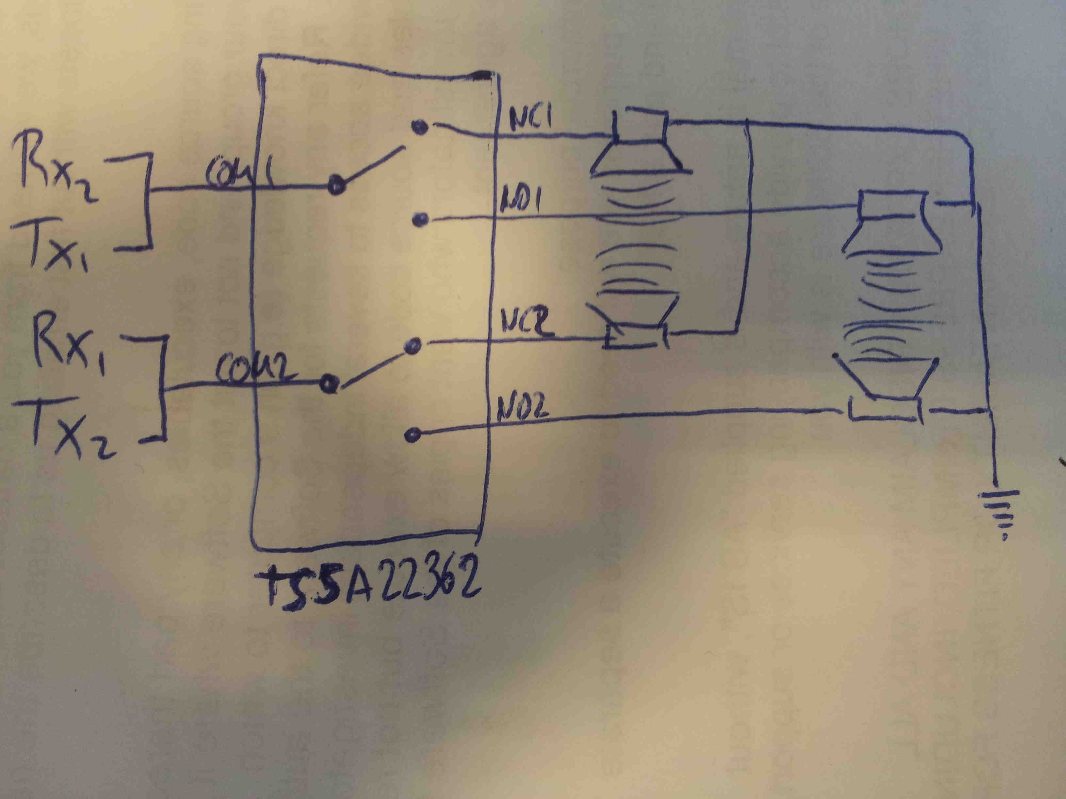

TS3A44159
Cuádruple SPDT, que se usará como IC de interfaz de sensor tal y como sugiere a AN Ultrasonic Sensing for Water Flow Meters and Heat Meters
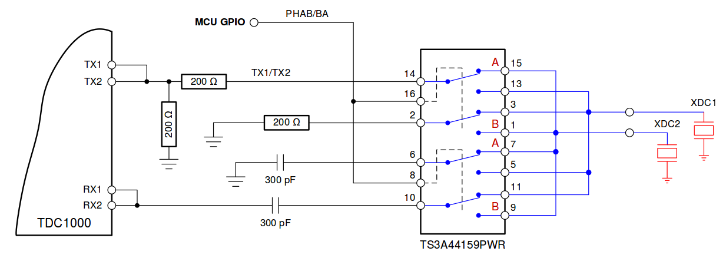

REG103
LDO 3V3@500mA. Es necesario porque el TDC7200 opera no soporta 5V, y porque el pin 3V3 de la Rpi solo proporciona 50mA

LSF0108
Octal bidirectional Multi-Voltage-Level translator. En principio no es necesario, a menos que el microcontrolador trabaje a 5V!!

RESONADOR
En principio se va a utilizar un resonador de 10MHz, pero si no hubiera existencias, se usará un oscilador de pierce-gate (ver link).

